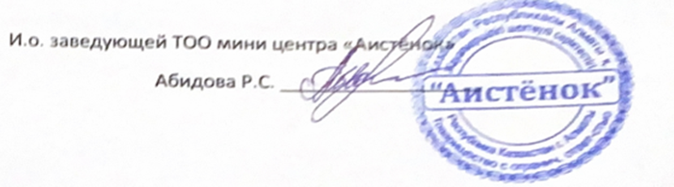

Перспективный план по казахскому языку
«СОЛНЫШКО» тобы/ группа «СОЛНЫШКО»

2023 – 2024 оқу жылы/2023-2024 учебный год

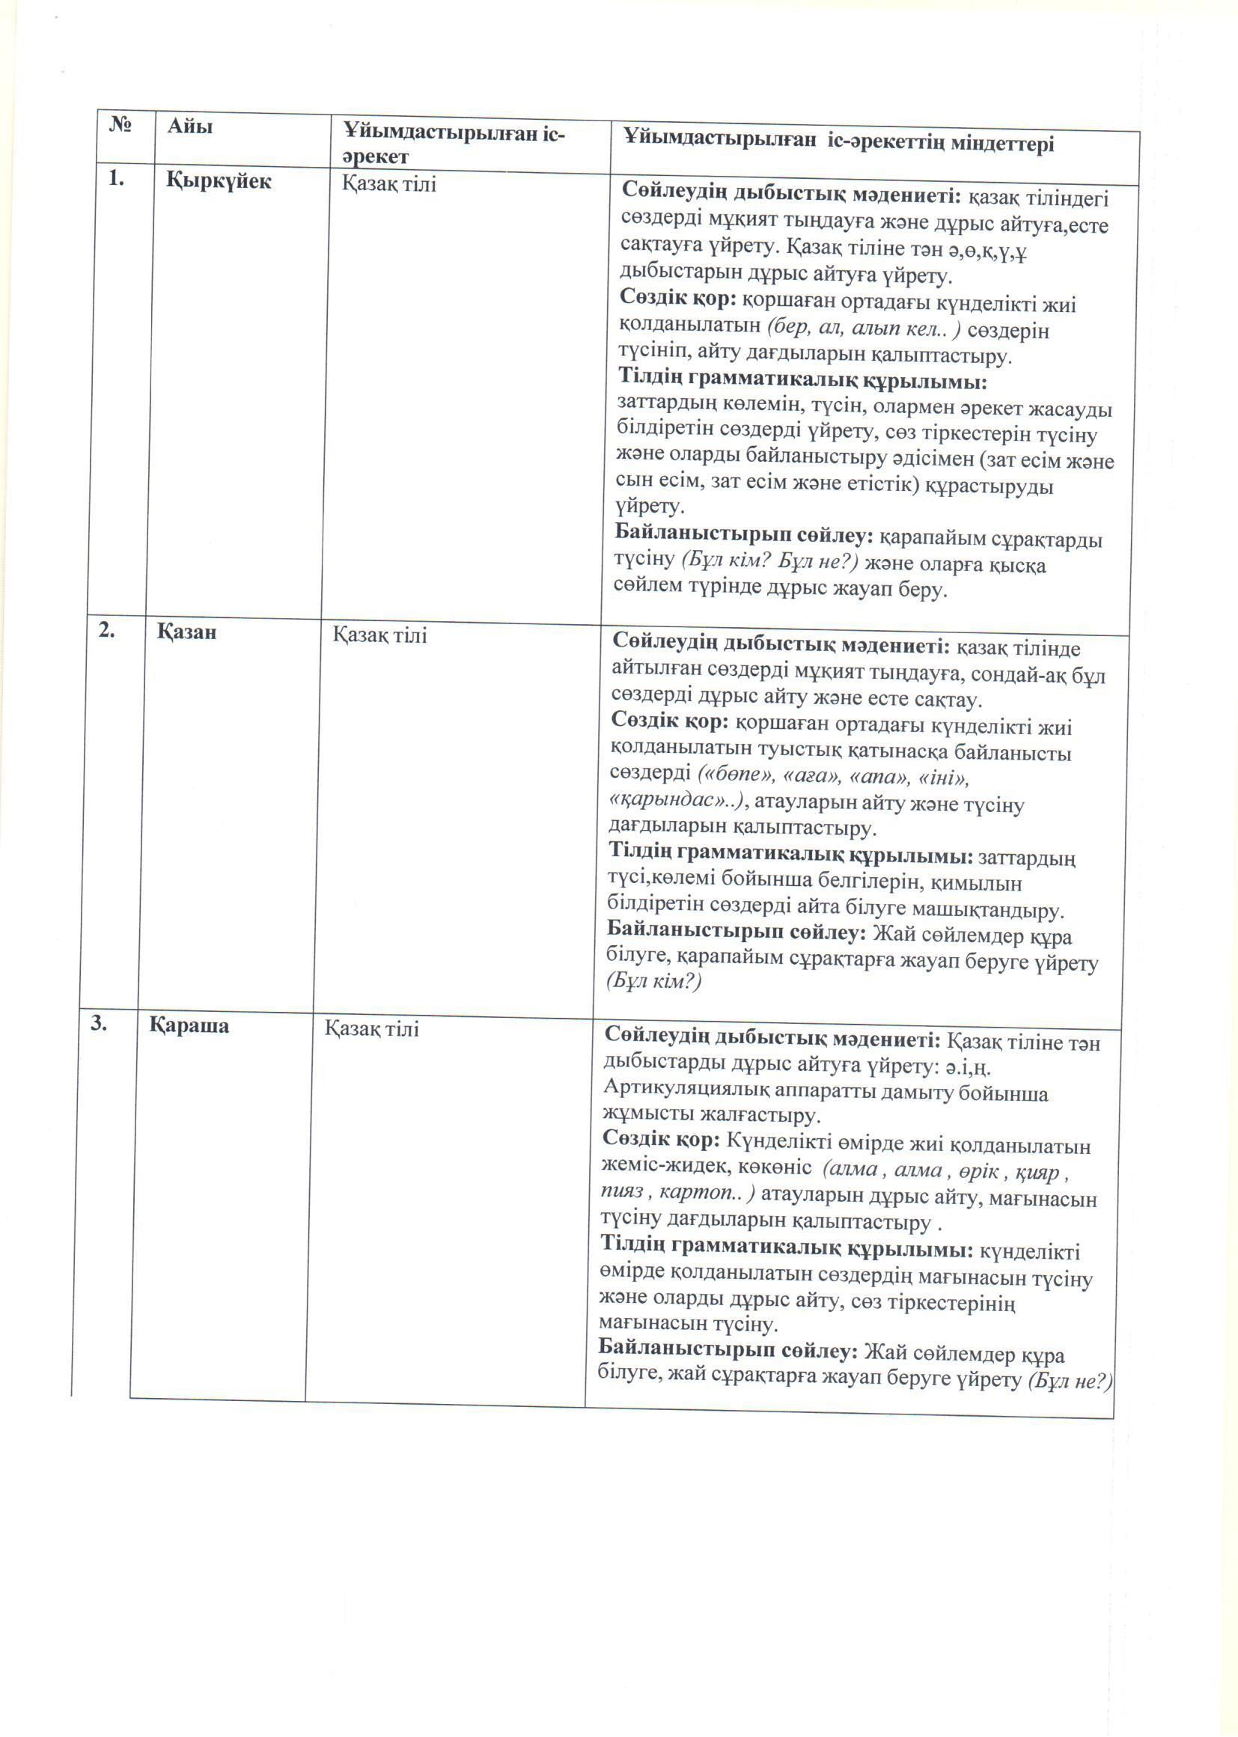

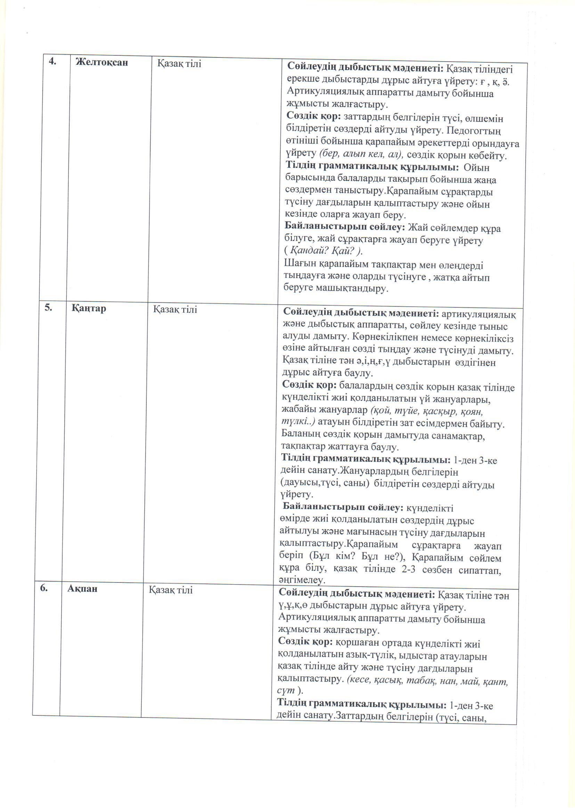

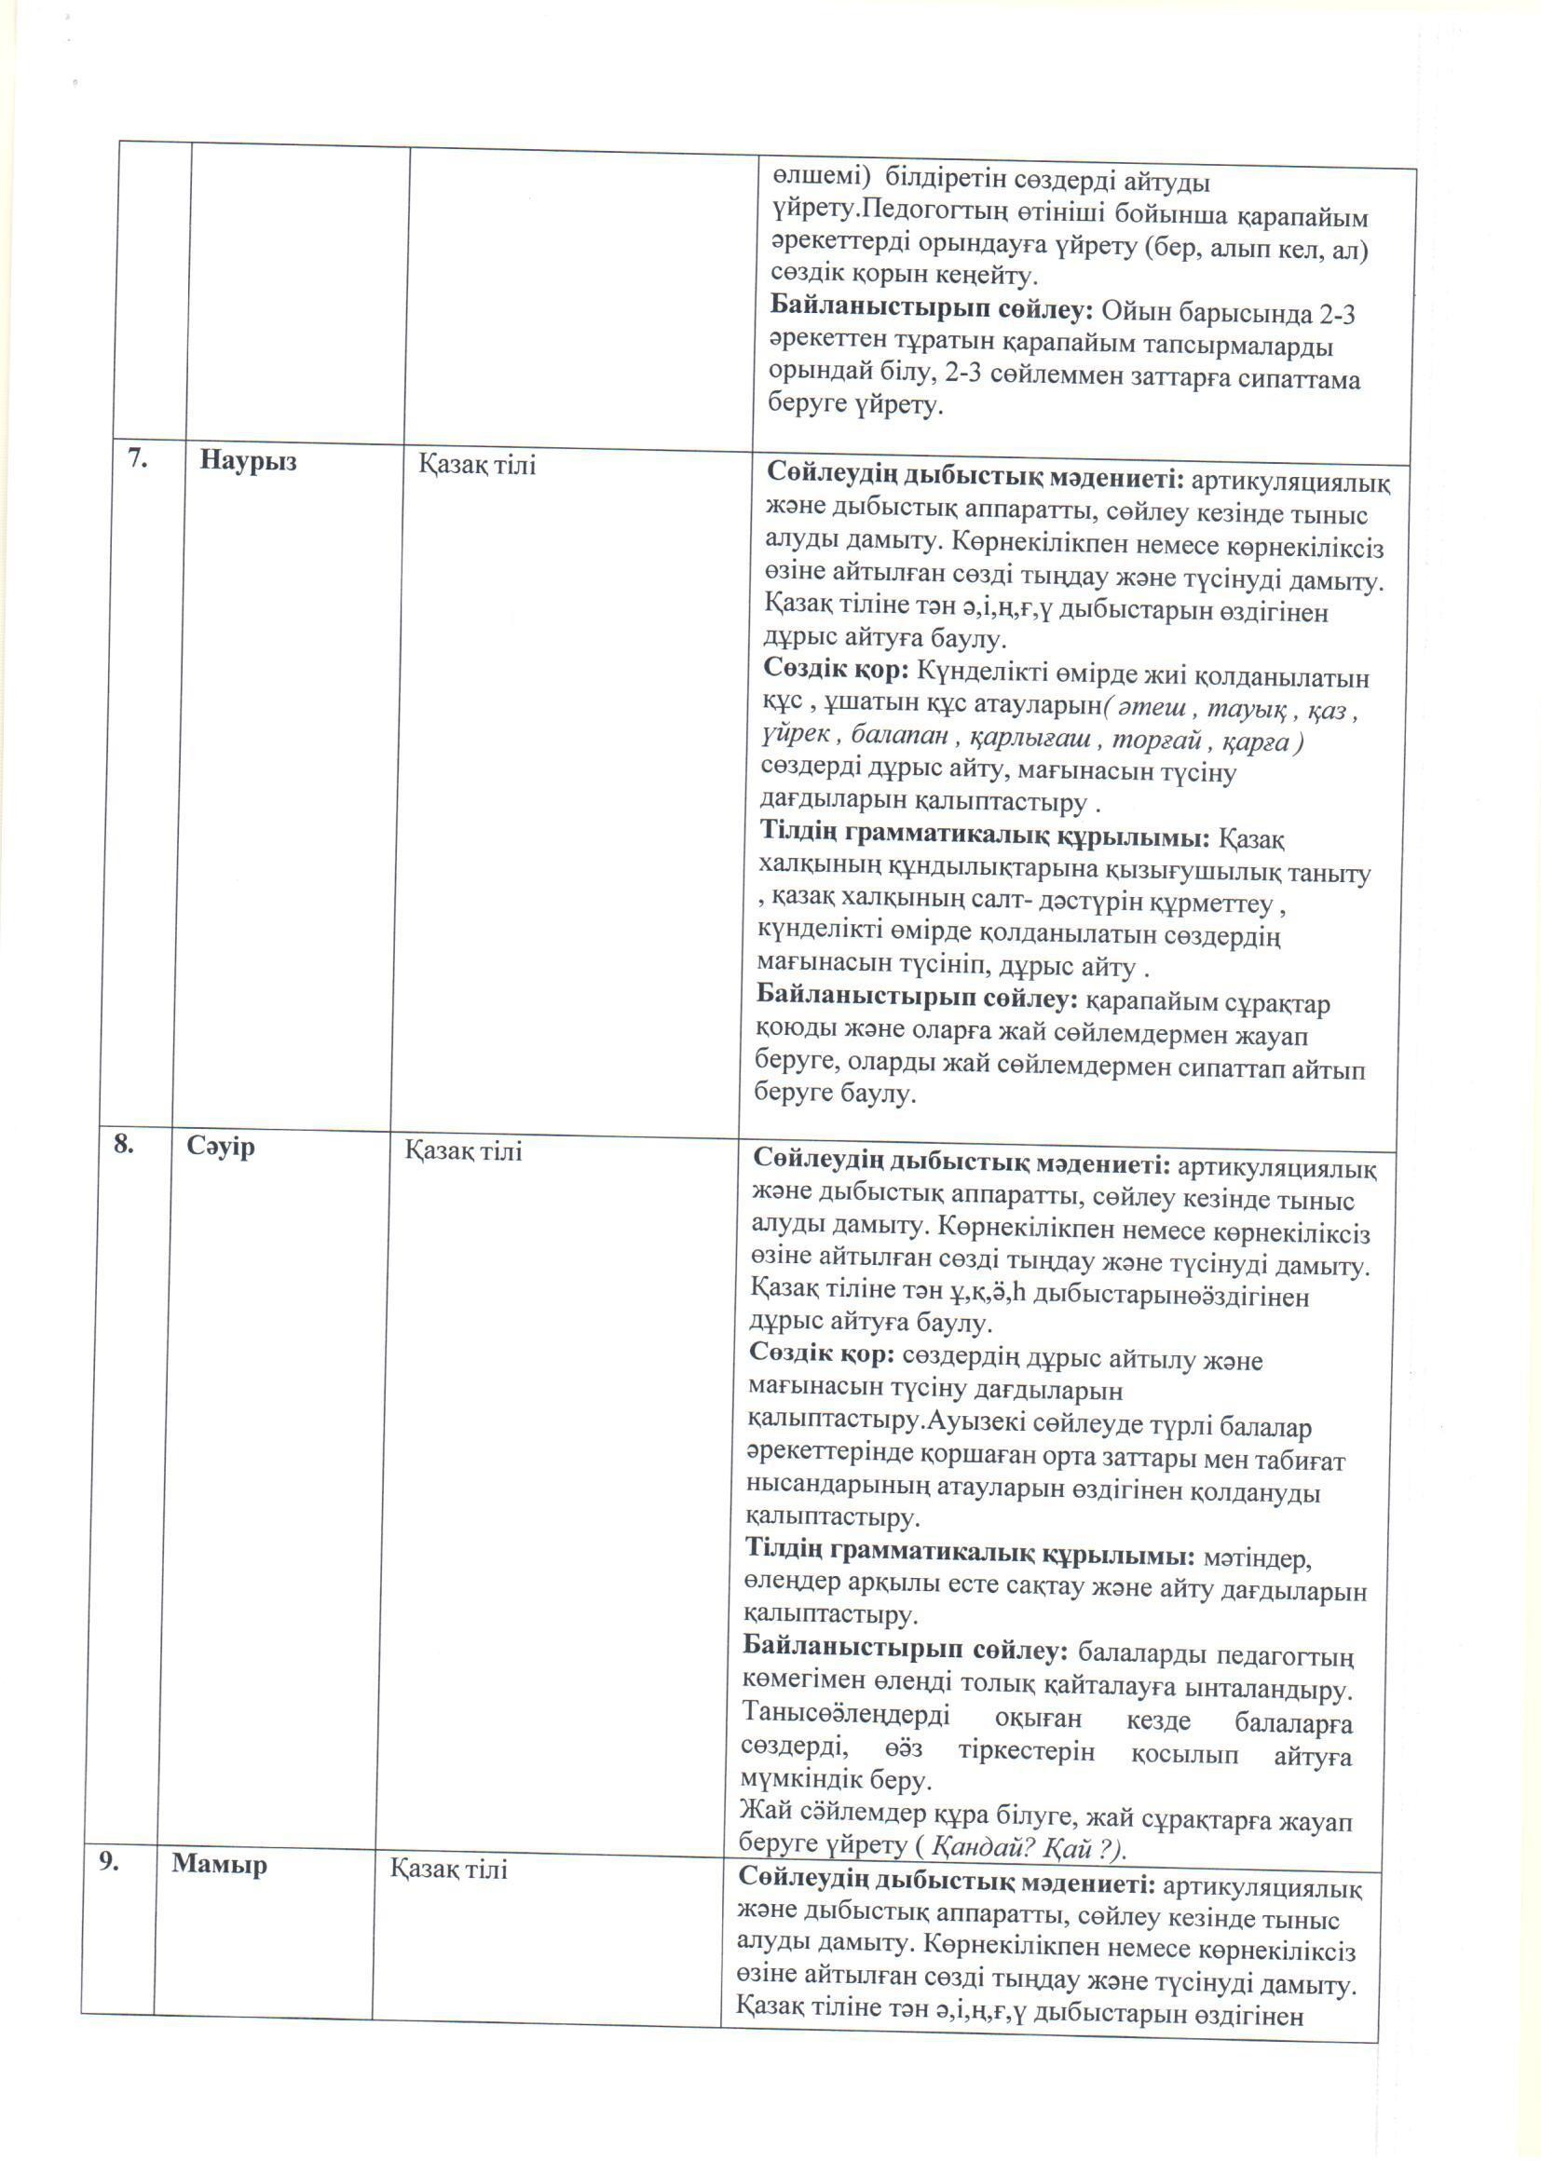

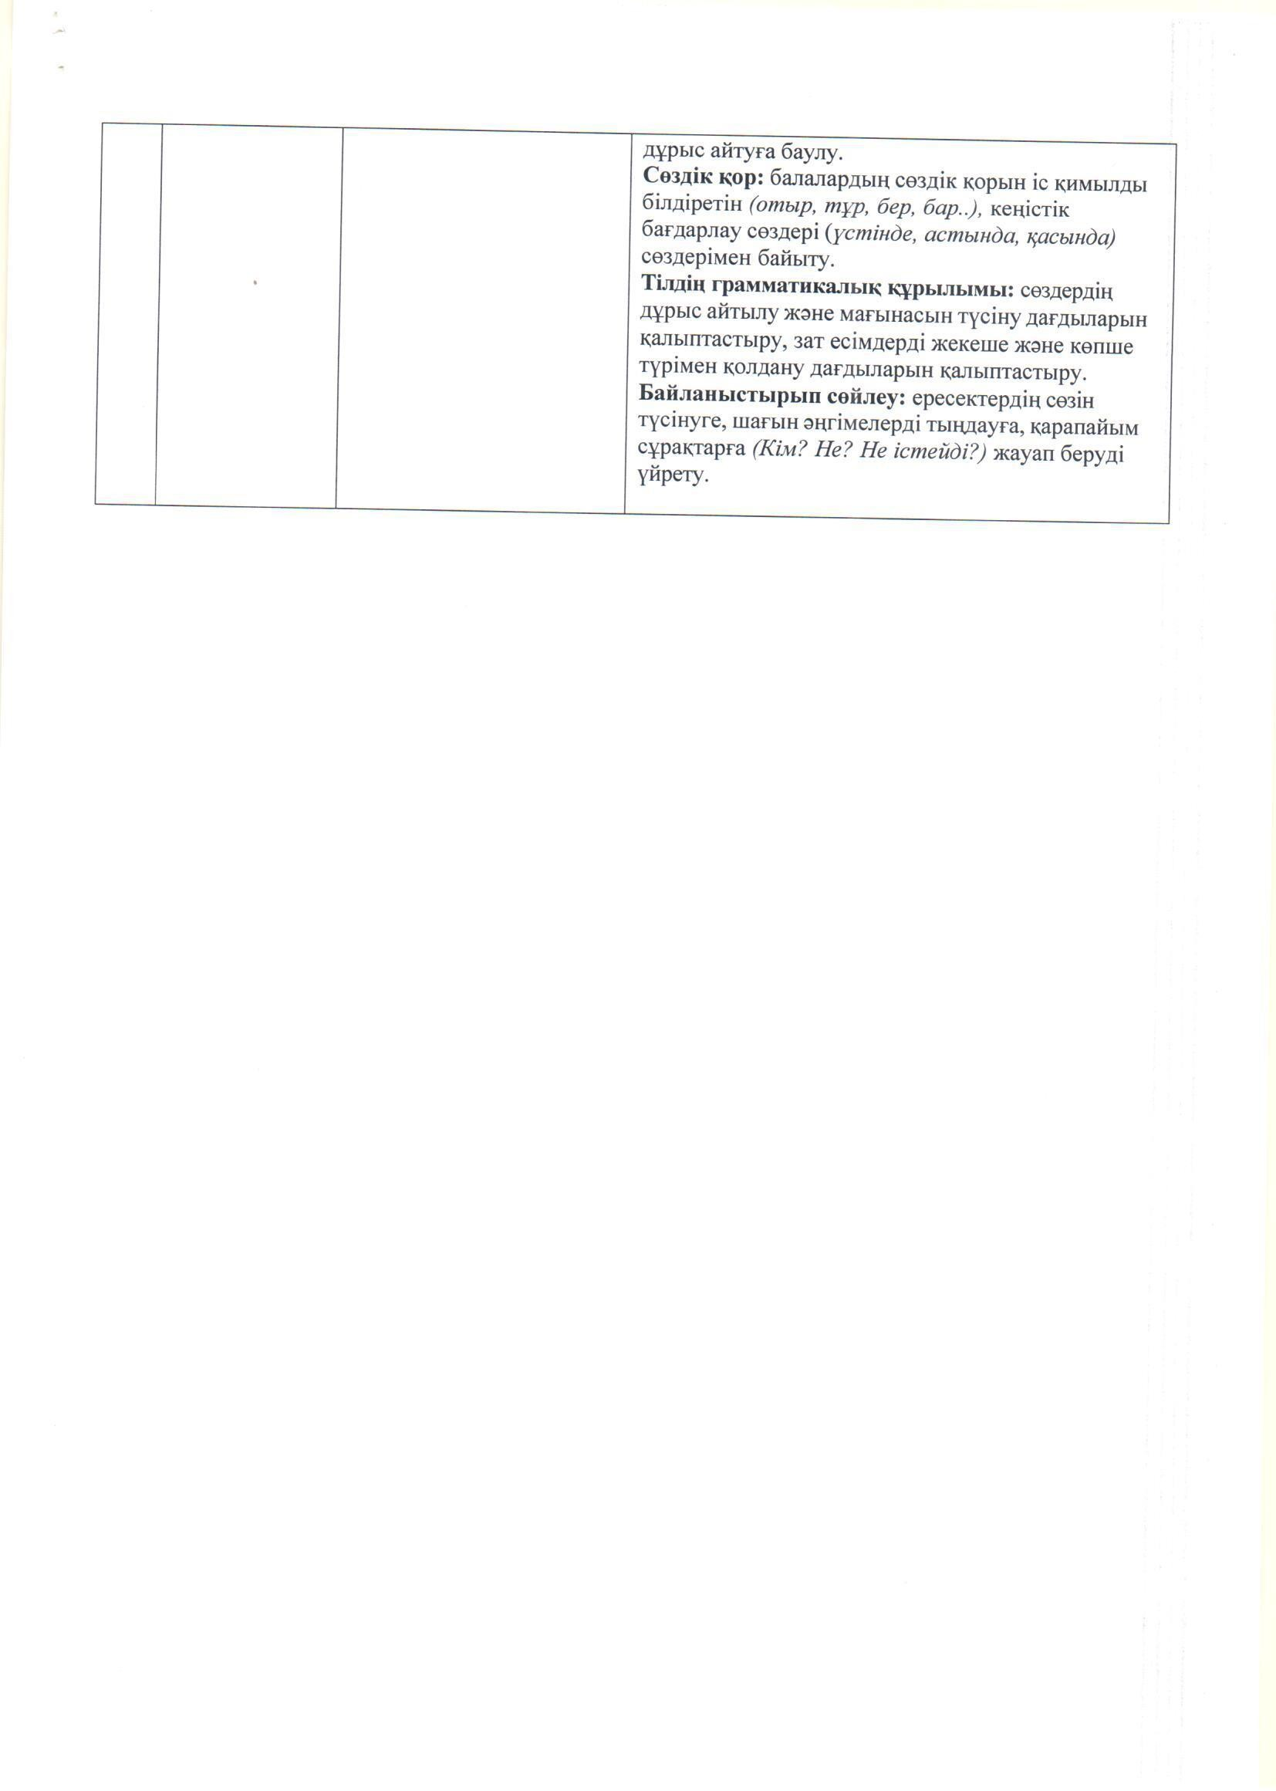

\

Перспективный план по казахскому языку
«АИСТЁНОК» тобы/ группа «АИСТЁНОК»

2023 – 2024 оқу жылы/2023-2024 учебный год

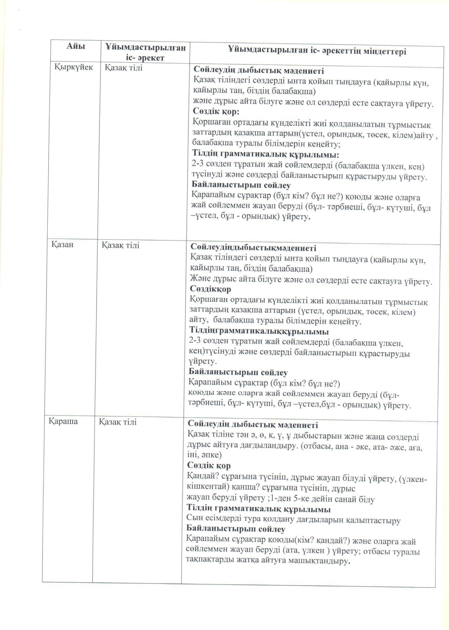

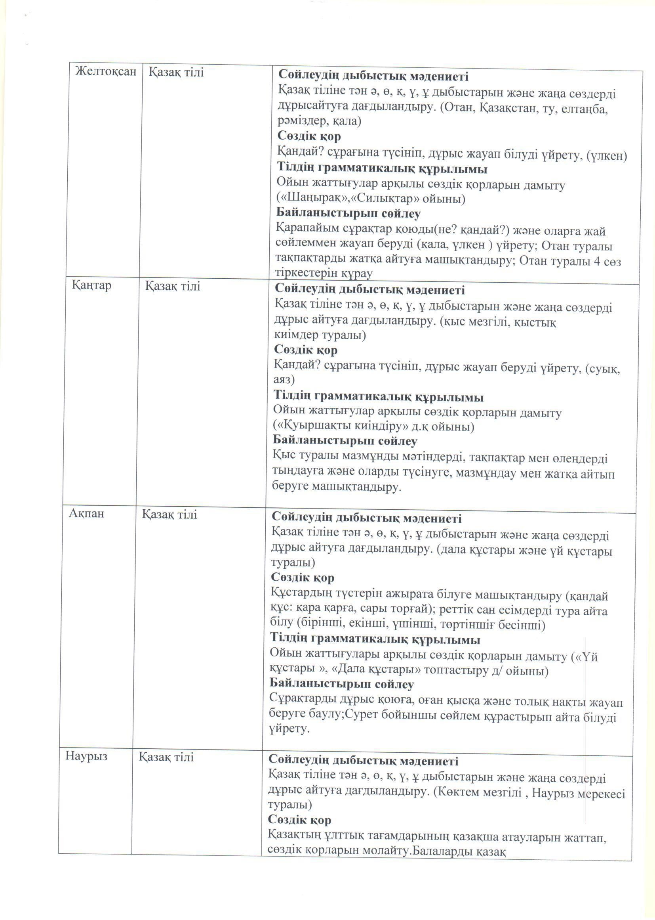

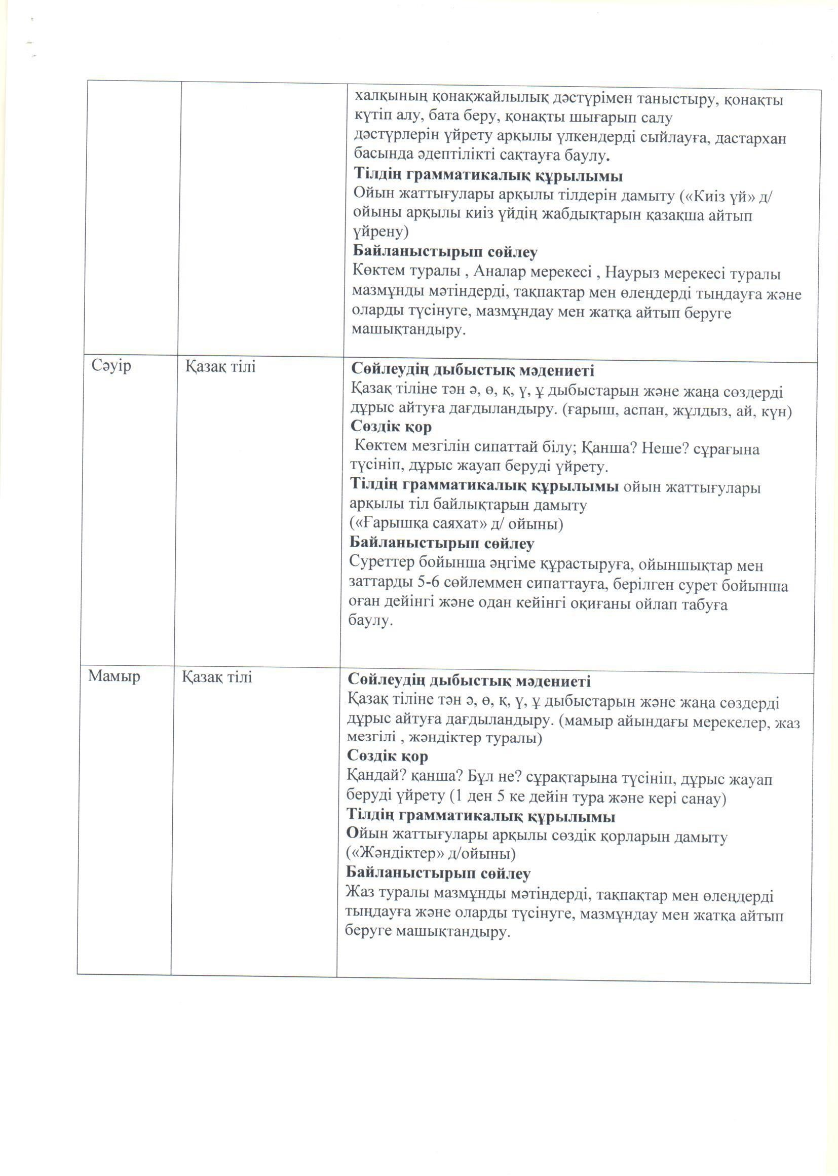

Перспективный план по казахскому языку
«ЗВЁЗДОЧКИ» тобы/ группа «ЗВЁЗДОЧКИ»

2023 – 2024 оқу жылы/2023-2024 учебный год

